Правовая грамотность населения растёт?

22 января 2019 года школьники Ялуторовского района приняли участие в очередном открытом уроке права.
По установившейся традиции встречу открыл глава района А.С. Гильгенберг. Андрей Соломонович представил участников, отметил важность и значимость проводимого мероприятия.
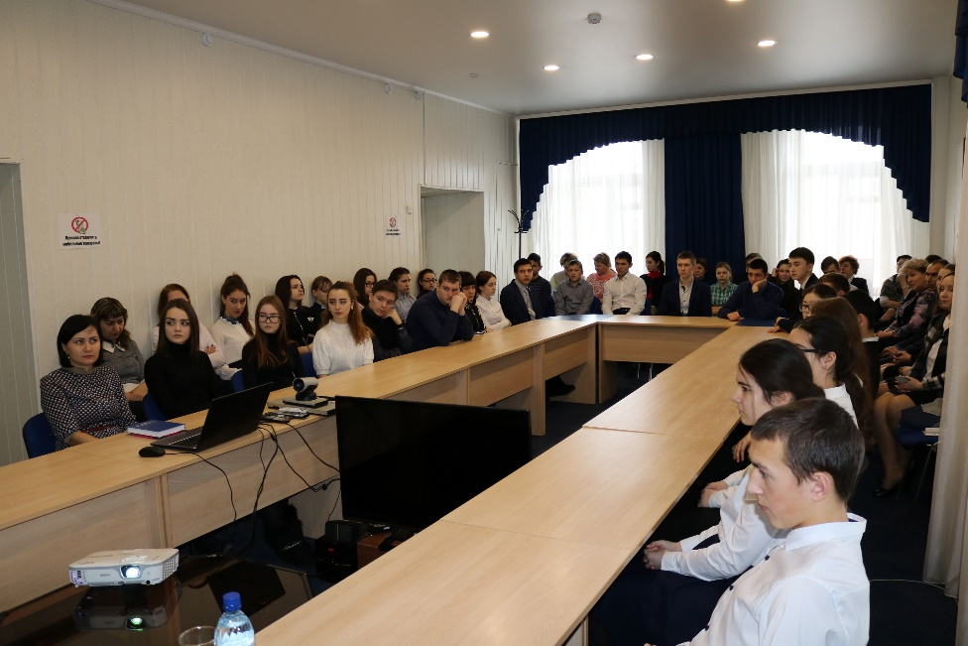
От имени организаторов выступил исполнительный директор Тюменской региональной общественной организации выпускников ТюмГУ В.В. Ивочкин. Валерий Викторович озвучил итоги прошедших 4 лет реализации Программы, назвал её партнёров, раскрыл цели и задачи проводимого мероприятия; рассказал о реализации Тюменским государственным университетом программы 5-100, о комфортных условиях для учёбы, внеучебной жизни и досуга у студентов ТюмГУ, предложил ознакомиться с перечнем специальностей, которые ребята могут получить в университете, назвал фамилии выпускников, получивших дипломы университета и сделавших успешную карьеру в органах государственной власти, правоохранительных и других структурах: В.В. Якушева, занявшего в мае этого года пост Министра строительства и ЖКХ Российской Федерации; А.В. Моора, Губернатора Тюменской области, А.Ю. Некрасова, начальника Главка Генеральной прокуратуры России, В.Н. Фалькова, ректора ТюмГУ, А.А. Кликушина, судьи Верховного Суда Российской Федерации; Валерий Викторович проинформировал о втором этапе конкурса творческих работ «Как нам обустроить Россию? (посильные соображения), итоги которого подведены 15 ноября. Помимо ценных призов и дипломов участники конкурса получили произведения А.И. Солженицына, пописанные персонально каждому президентом Русского благотворительного Фонда Н.Д. Солженицыной; сообщил, что партнёрами программы объявлен очередной конкурс, который проходит с 1 декабря 2018 года по 20 марта 2019 года.
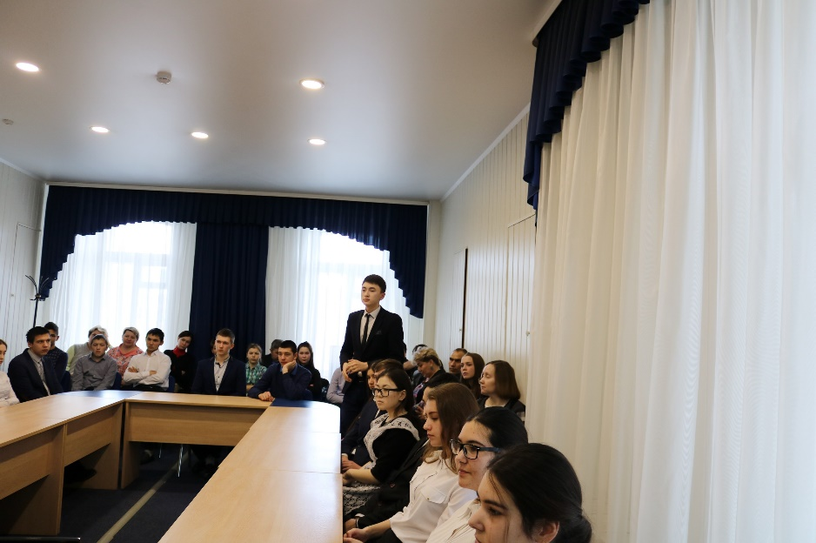
В начале своего выступления заместитель Ялуторовского межрайонного прокурора К.В. Зайцев рассказал собравшимся о федеративном устройстве государства, о месте и роли прокуратуры в системе органов власти, основных полномочиях надзорного органа, отметив важную роль прокуратуры в деле сохранения законности. Какие права и с какого возраста наступают у несовершеннолетних, что они могут делать самостоятельно в 6, 8, 10 лет, с какого возраста наступает ответственность и как быть, если правонарушитель не достиг возраста, позволяющего привлечь его к ней? Эти и другие вопросы были предложены к рассмотрению старшеклассникам района. Ребята узнали, что в 10 лет они могут выступить в качестве свидетеля и давать показания, менять имя; в 14 лет, вместе с получением паспорта, у них возникает право обращаться в суд, изменять гражданство, поступать на работу, получив согласие родителей или опекунов. Не остались без внимания и вопросы привлечения к уголовной и административной ответственности, которые наступают соответственно с 14 и 16 лет. Константин Валерьевич обратил особое внимание собравшихся на то, что, допустив правонарушение в этом возрасте, подросток попадёт в базу данных МВД и его дальнейшая карьера будет строиться с учётом этого факта, который закроет доступ к поступлению на госслужбу, в правоохранительные органы. Прокурор отметил, что мелкое хулиганство, как правило, первая ступенька к совершению серьёзных преступлений, последствия которых носят необратимый характер.
В ходе урока ребята не только слушали прокурора, но и просмотрели 3 видеосюжета, подготовленных преподавателями ИГиП ТюмГУ совместно с прокуратурой области. Школьники вместе с прокурором разобрали ситуации, в которых были совершены преступления и правонарушения. Эти ролики помогли ученикам воочию увидеть, что может быть за кражу авторучек в магазине, нанесение несовершеннолетним ущерба владельцу автотранспорта, незнание порядка поступления на работу.
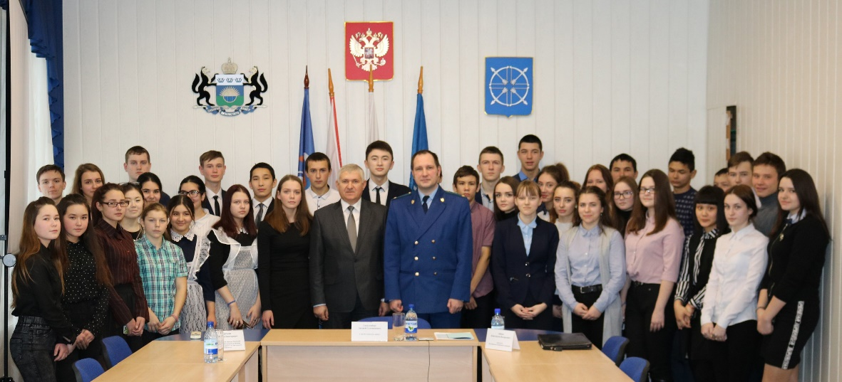
Монолог прокурора перешёл в диалог, в ходе которого участники встречи задавали выступающему вопросы о возможности поступления в органы прокуратуры, если раньше родители школьниками были гражданами Республики Казахстан, попросили обозначить круг близких родственников, об отношении к введению ювенильных судов и как может быть наказан за оскорбление полицейского подросток, не достигший возраста привлечения к ответственности? Прозвучал в зале и такой вопрос: «Как Вы считаете, повышается ли правовая грамотность населения и в чём это выражается?». На все вопросы ребята получили исчерпывающие ответы.
По мнению собравшихся встреча удалась и новые знания, полученные школьниками, помогут им в дальнейшей жизни.

